Сынып: 2 «А» сынып
Жетекшісі: Құрбанова Айнұр
Тақырыбы: Дұрыс тамақтану пирамидасы
Мақсаты: өнімдердің негізгі топтары жайлы айтып беру;
күнде желінуі тиіс және анда – санда жеуге болатын өнім түрлері туралы түсінік қалыптастыру;
баланың мөлшерден артық және кем тамақтаудың не себепті зиян екендігін түсінуге көмектесу;
Балаларға тамақтану пирамидасының қалай құрылғандығын түсіндіру;
Сабақтың кезеңдері:
Ұйымдастыру сәті: Мұғалім салауатты тамақтану мектебінің оқушыларымен амандасады.
Жаңа материалды игеуге дайындық:
Талқылау: Қандай тағамдар ең пайдалы? Қандай тағамдарды күнделікті пайдаланған жөн? Қандай тағамдарды сирек жеу керек? Қандай тағамдарды шамалы мөлшерде және т.б. пайдалану қажет?
Жаңа материалды түсіндіру: Білім мен іс – әрекет тәсілдерін қалыптастыру.
Суретті сипаттау: Мұғалім балалардан суретті қарап шығып тамақтану пираидасының не екендігін түсіндіріп берулерін сұрайды. Балалар суретте оларға таныс қандай өнім түрлерінің бар екенін айтып берулері керек?
Тапсырмаларды орындау:
- Тапсырма: Мұғалім түрлі өнімдерді пирамида деңгейіне қалай орналасқананын балалардың есіне түсіруі қажет.
Дұрыс тамақтану пирамидасы: Осы кезде тақтаға пирамидашы апай шығып балаларға қалай дұрыс тамақтану қажеттігін және пирамаида құрамына қандай тамақтар кіретінен айтып балалрға түсіндіреді.
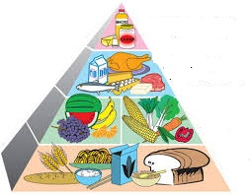
2 – тапсырма
Бауырсақ апа: Балалар сіздермен бірге дұрыс тамақтануға байланысты сіздердің үйден дайындап келген жұмыстарыңызбен танысайық. Ал қанекей «жүйрік болсаң шешіп көр»
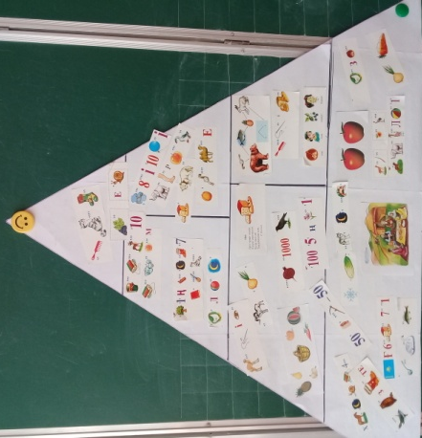
3 – тапсырма:
Айсұлу апаймен сабақ: Айсұлу апай балаларға сабақ түсіндіреді. Дұрыс тамақтану қалай жүреді. Қандай тамақтарды жеген дұрыс, қандай тамақтарды ретімен қалыпты қолданған дұрыс тақырыбында айсұлу апай оқушыларға сабақ түсіндіреді. Ал Алдар көсе, Алиана, Тайыр мен Тарлан мәтінді сахналайды.
4 – тапсырма: Асханашы апаймен жұмыс
Асханашы апай: Дұрыс тамақтану пирамидасының оқушылары асханашы апаймен кездесуге барады. Асханашы апай балаларға түрлі жемістер мен көкөністердің пайдасы және олардың адам баласына берер пайдасын айтып түсіндіреді. Оқушылар өз кезектерінде асханашы апайға қоятын сұрақтарын қойып түрлі қызықты ақпараттармен танысп келеді. Асханашы апай да өз кезегінде балларға түрлі ақпараттар беріп өз асханысынан балалрға пайдалы тағамдарды ұсынады.
Алдар көсе: Балалардан бүгін қандай қызықты ақпараттармен таныс болғанын сұрай отырып ойын ойнатады.
«Дұрыс- дұрыс есем» ойыны
Алдар көсе тақпақ оқиды егер балаларға айтқан кеңестер дұрыс болса – барлығы алақандарын шапалақтайды, бұрыс болса – аяқтарын тоқылдатады.
Ал балалар келіңдер,
Тақпағымды көріңдер.
Дұрыс болса кеңесім,
Қолдарыңды соғыңдар.
Айтсам егер бұрыс зат
Аяғыңды тоқылдат!
Мұны жеңдер әрқашан
Денсаулыққа пайдалы!
Көкөніс, жеміс, омлет те,
Қатық пенен сүзбе де.
Дұрыс болса айтқаным,
Қолдарыңды соғыңдар.
Қырыққабаттың жапырағы,
Тәтті емес, оны жемеңдер,
Нағыз тәтті – шоколад,
Вафли, қант пен мармелад,
Дұрыс па менің айтқаным?
(жоқ, жоқ, жоқ)
Ұйықтауға барарда тістеріңді тазалап,
Өзіңменен төсекке тәтті тоқаш ала жат.
Осы айтқаным дұрыс па?
(жоқ,жоқ,жоқ)
Қорытынды бақылау:
Мұғалім оқушылардың жұмысына мінездеме береді. Жұмыс дәптерлеріндегі тапсырмалардың орындалуын тексереді. Тапсырманы дұрыс орындағандардың барлығына әр тапсырманың астына белгішелер жапсыруға рұқсат береді.

Қорытынды шығару. Рефлекция.
Оқушылардың неге қол жеткізгеніне баға береді.
Бауырсақ ападан сауалнама: Денің сау болу үшін күнде не жеу керек? Қандай азық – түлікті сирек пайдалану керек? Негізгі тамақтануды атаңыз. Таңғы ас қандай азық – түліктен дайындалады? Түскі ас ше? Ал кешкі ас ше?

Сабаққа қатысқаны үшін балларға рахмет айтып барлығына денсаулық тілеу.

